Họ và Tên | Địa chỉ | Phụ trách
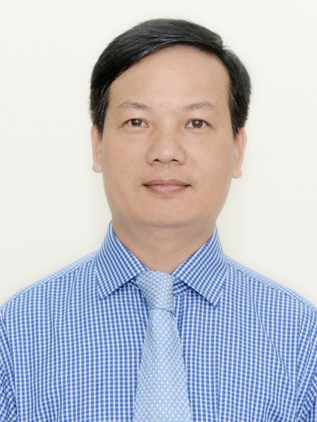  Giám đốc  TS.Cấn Anh Tuấn | Đia chỉ: Phòng 112 Nhà 11 KTX Đại học kinh tế Quốc dân  Điện thoại: 0913.366.736  Email: cananhtuan@neu.edu.vn  cananhtuan@yahoo.com | Giám đốc là người chịu trách nhiệm chung trước Ban Giám hiệu về các hoạt động của Trung tâm.  Quản lý chung các hoạt động của Trung tâm và trực tiếp chỉ đạo điều hành:  - Công tác hành chính - tổng hợp;  - Tổ chức nhân sự và lao động;  - Quản lý tài chính;  - Ký duyệt các hoá đơn tài chính, các khoản chi;  - Quản lý công tác hậu cần;  - Quản lý cảnh quan, môi trường;  - Công tác thi đua, khen thưởng;  - Vệ sinh, an toàn thực phẩm;  - Phát triển các dịch vụ kinh doanh mới;  - Quản lý các hoạt động liên quan đến ngành in;  - Tham gia giải quyết những công việc thuộc trách nhiệm của Phó giám đốc hoặc các bộ phận và cá nhân khác khi được đề nghị hoặc thấy cần thiết.  - Những công việc phát sinh khác.
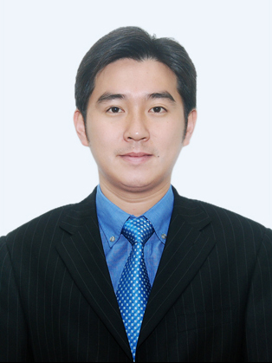  Ths. Nguyễn Trần Hòa  P.Giám đốc | Địa chỉ : Phòng 109 Nhà 11 KTX Đại học kinh tế Quốc dân  Điện thoại: 0903.474.499  Email: nthoatct@.neu.edu.vn  manhthudangyeu@yahoo.com | Trực tiếp chỉ đạo điều hành:  - Hoạt động mua sắm thiết bị, sửa chữa nhỏ thuộc thẩm quyền;  - Nhà ăn và các điểm bán hàng phục vụ;  - Các điểm trông giữ xe đạp, xe máy;  - Quản lý cơ sở vật chất;  - Quản lý công tác hậu cần;  - Ký duyệt các hoá đơn tài chính, các khoản chi;  - Quản lý ký túc xá, trực ban;  - Công tác an ninh, trật tự;  - An toàn lao động, phòng cháy, chữa cháy, bảo vệ môi trường;  - Quản lý các hoạt động văn hoá, thể thao, sinh hoạt theo chuyên đề, Đoàn, Hội và các hoạt động phong trào khác do các đơn vị đăng ký tổ chức;  - Những công việc phát sinh khác.
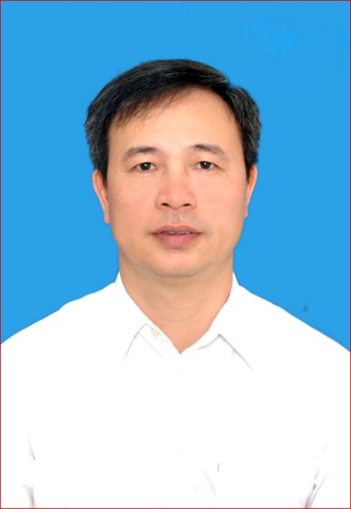  Ths. Phạm Tùng Lâm  Chánh văn phòng | Địa chỉ: Phòng 113 Nhà 11 KTX Đại học kinh tế Quốc dân  ĐT: 0972.606.268  Email: tunglam.neu@gmail.com  lampt@neu.edu.vn | - Giúp Giám đốc và Phó giám đốc điều hành các hoạt động của Trung tâm (trợ lý giúp việc); Thư ký các cuộc họp;  - Quản lý chung các hoạt động của văn phòng;  - Quản lý các dịch vụ;  - Quản lý nhà cung cấp;  - Quản lý các đơn vị mượn địa điểm và tổ chức sự kiện;  - Những công việc phát sinh khác được phân công.
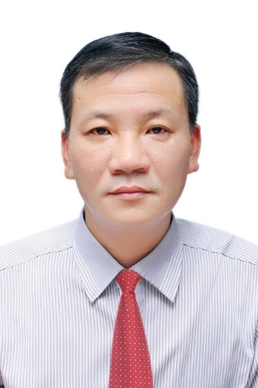  CN.Đoàn Anh Tiến  P. Chánh văn phòng | Địa chỉ: Phòng 114 Nhà 11 KTX Đại học kinh tế Quốc dân  Điện thoại: 0988.522.778  Email: tienda@neu.edu.vn | - Quản lý nhân sự;  - Quản lý kho;  - Quản lý tài sản, trang thiết bị, soạn thảo các văn bản;  - Quản lý chấm công các bộ phận thuộc Trung tâm;  - Những công việc phát sinh khác khi được phân công.
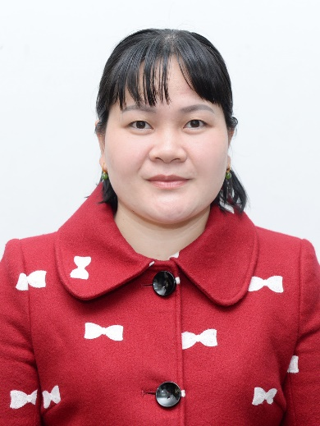  CN. Đặng Thị Phương  Trưởng ban Kế toán | Địa chỉ: Phòng 111 Nhà 11 KTX Đại học kinh tế Quốc dân  ĐT: 0904.811.982  Email: phuongdt@neu.edu.vn | - Phụ trách chung ban Kế toán;  - Kế toán tổng hợp Trung tâm;  - Phối hợp với Văn phòng tiếp nhận nhu cầu đặt ăn và tổ chức các sự kiện;  - Những công việc phát sinh khác khi được phân công.
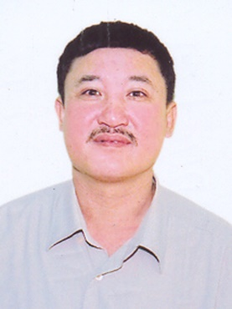  Trưởng ban QL KTX | Địa chỉ: Phòng 114 Nhà 11 KTX Đại học kinh tế Quốc dân  Điện thoại: 0912.845.129  Email: loandd@neu.edu.vn | - Phụ trách chung: KTX, nhà khách, tổ kỹ thuật, bộ phận vệ sinh;  - Làm các thủ tục bố trí chỗ ở nội trú;  - Quản lý vệ sinh môi trường;  - Những công việc phát sinh khác khi được phân công.

